中国科学院大学计算机组成原理实验课

实 验 报 告

学号： 2016K8009915009 姓名： 钟赟 专业： 计算机科学与技术

实验序号： 实验名称： 内存及外设通路设计

1. 逻辑电路结构与仿真波形的截图及说明
2. 关键代码段
3. 下面为mips_cpu多周期部分修改的代码

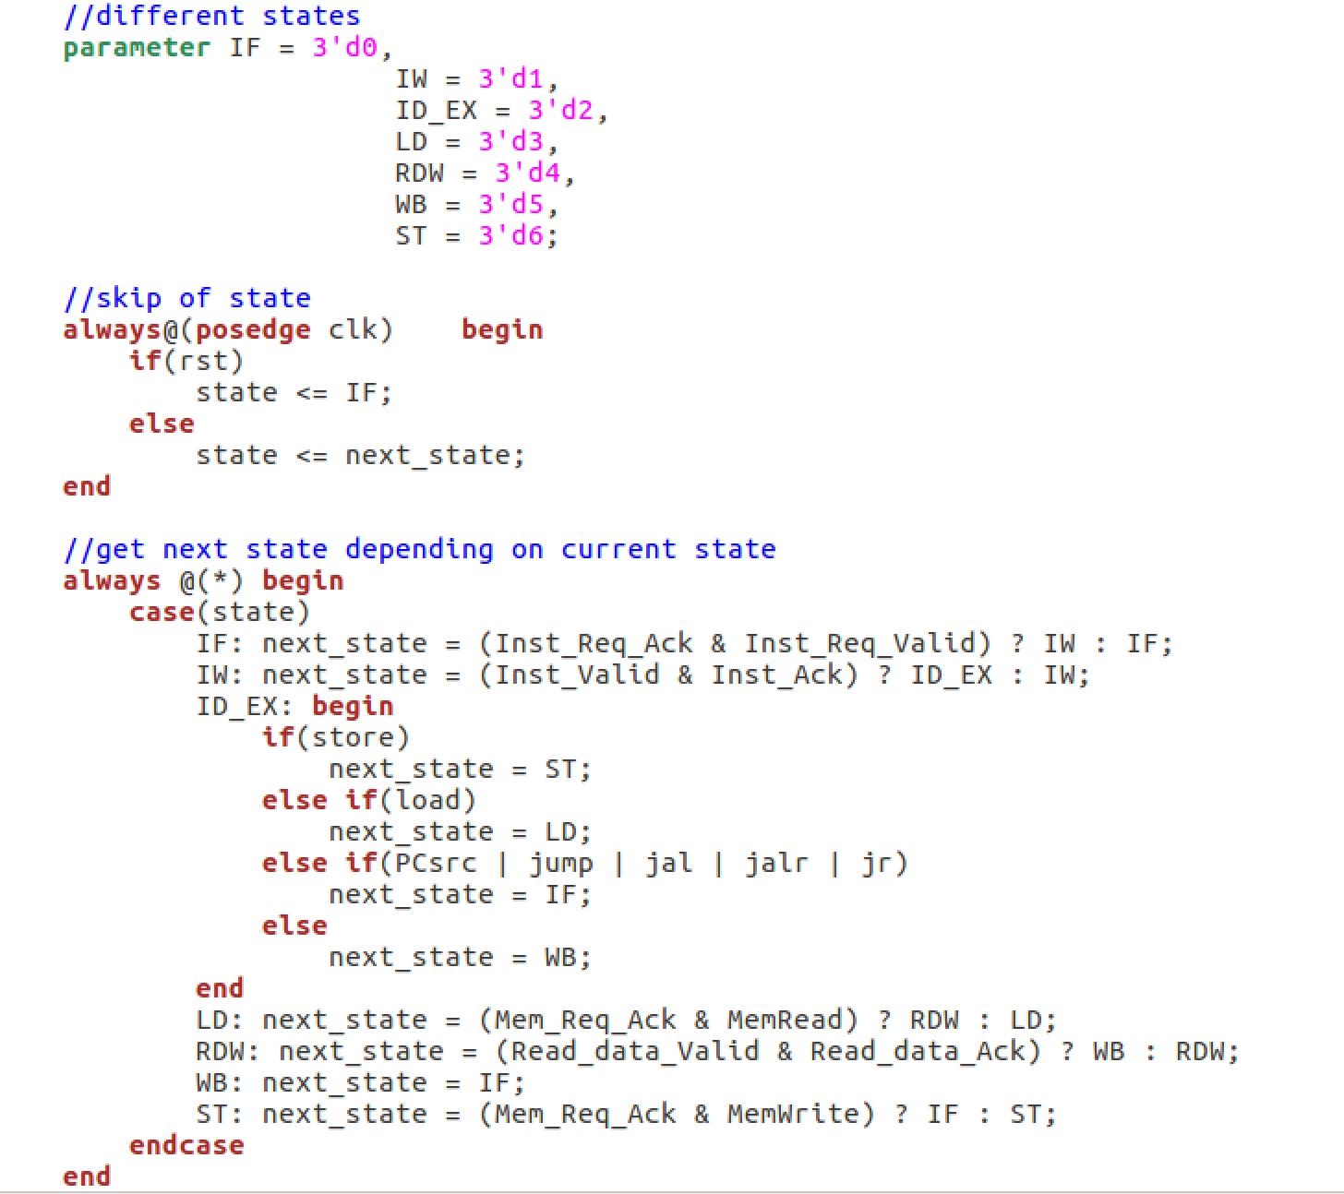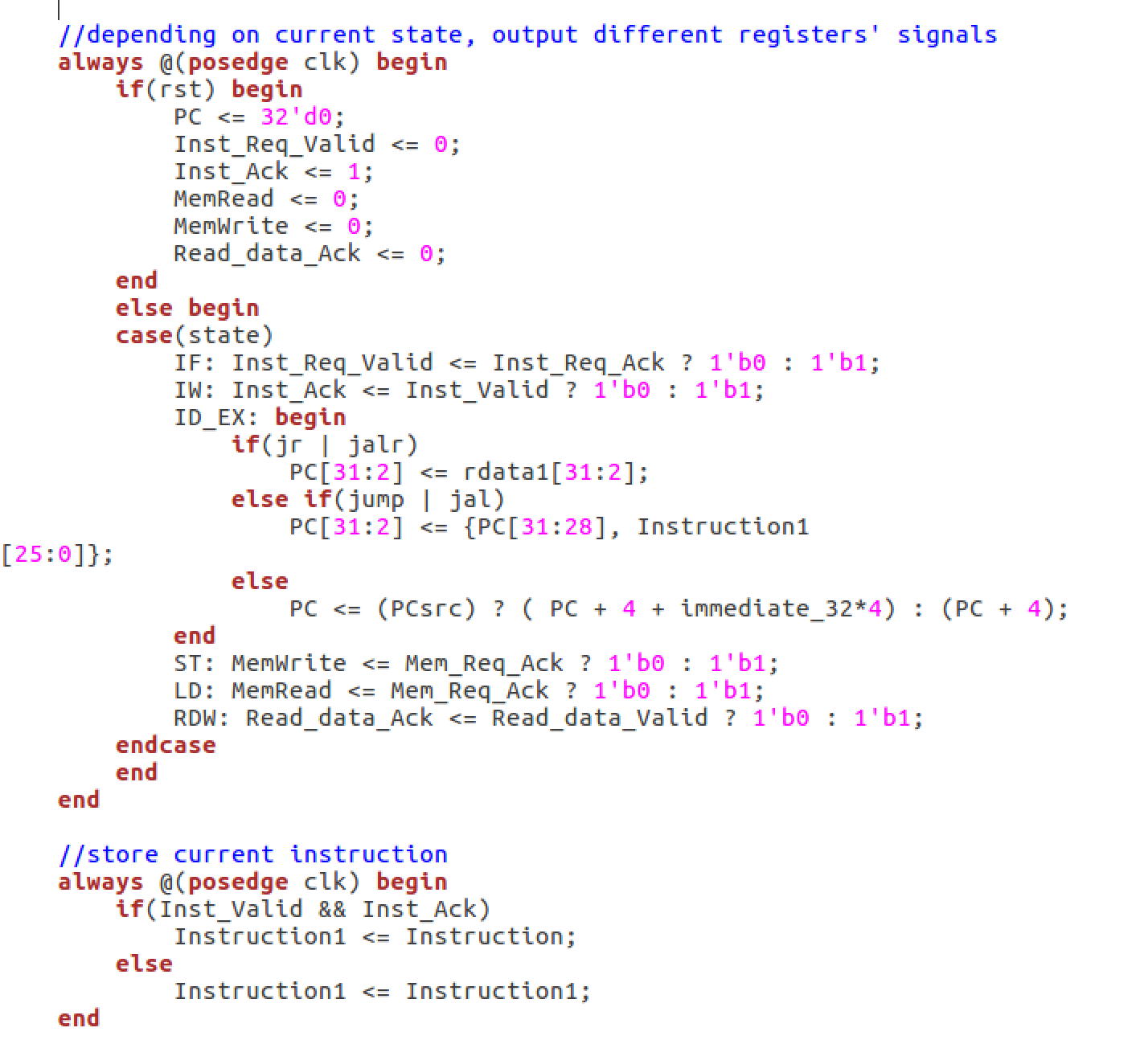

control_unit部分添加了bgtz功能；alu, reg_file代码与prj2相同，故不再赘述。

1. printf.c中puts函数代码：

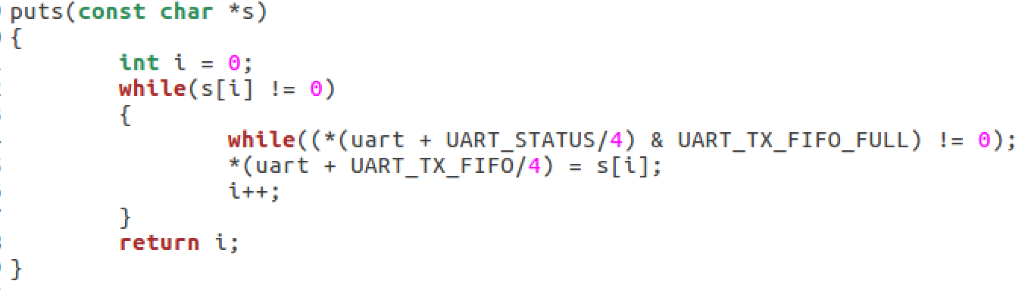

1. 仿真波形及上板

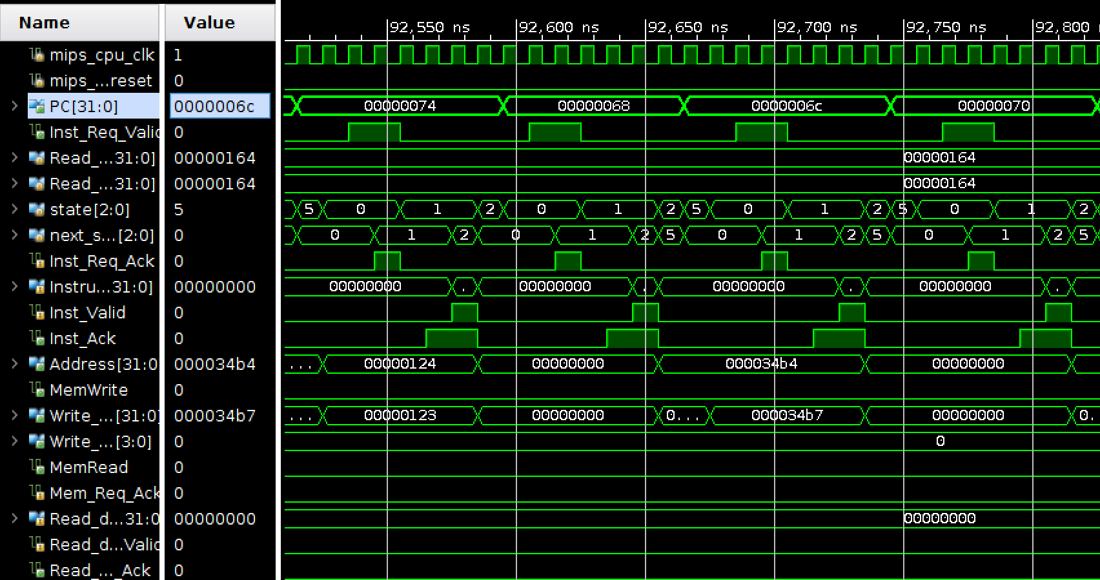

从上图可以看出PC=0x74时，state从0(IF)跳转到1(ID_EX)，并在state = 1时，Inst_Valid和Inst_Ack同时拉高，读取指令Instruction，进行操作。

下图为行为仿真正确结束的标志：

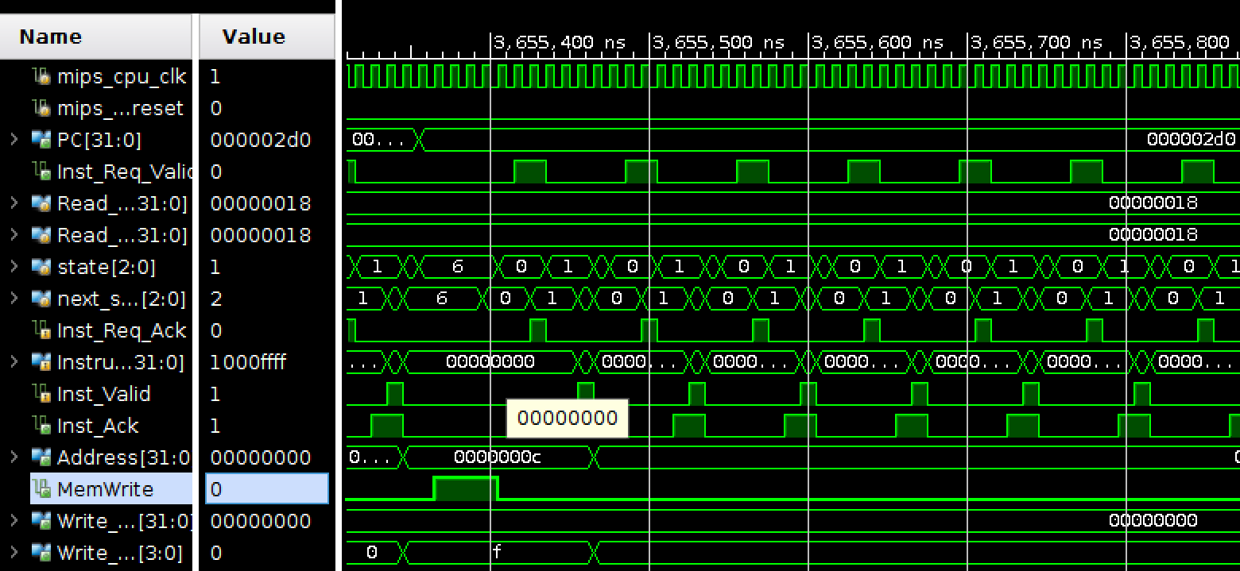

下面为benchmark和hello上板测试的结果：

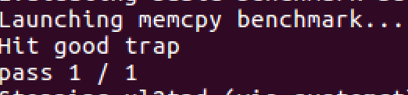

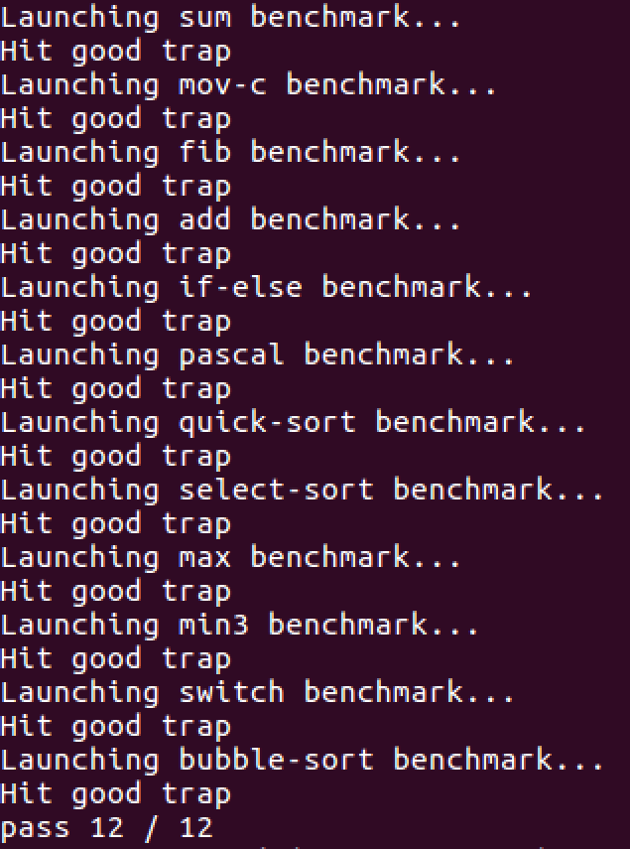 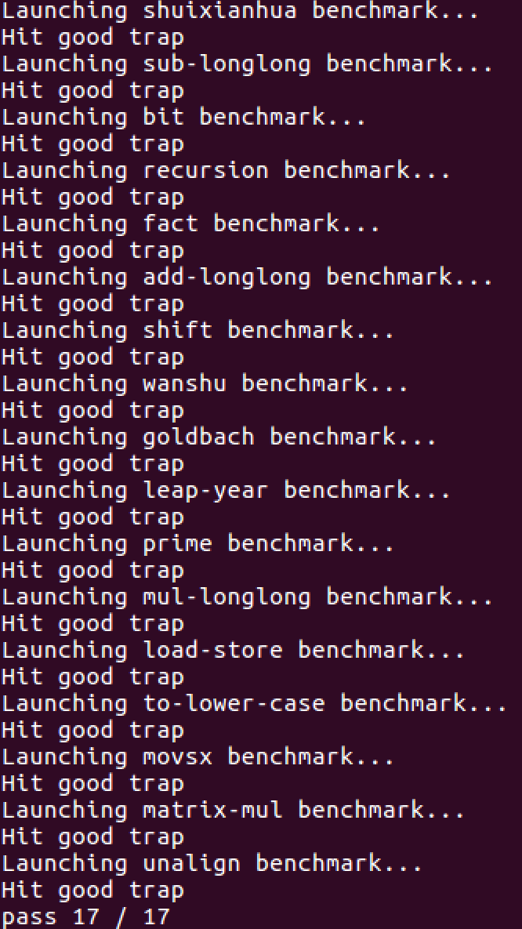

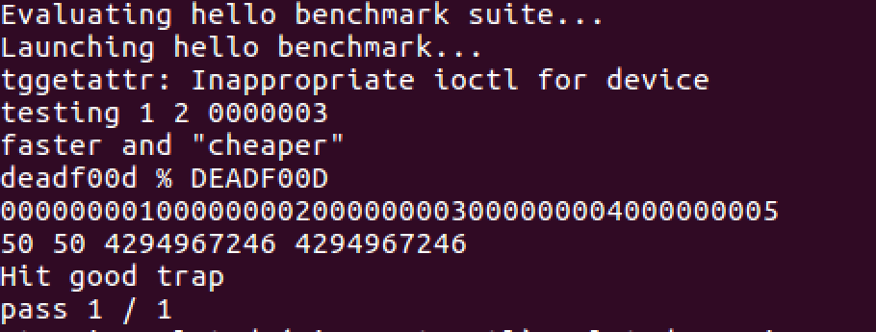

1. 实验过程中遇到的问题、对问题的思考过程及解决方法
2. 刚开始时部分benchmark的仿真波形是正确的，但是上板没有通过，原因在于Read_data和Instruction信号在用寄存器存储时赋值的always语句应该使用clk触发，以及在复位信号有效时将所有应答和接收信号都赋初值。
3. 后来只有advanced:04上板不通过，debug的结果是：在处理器向下一个状态跳转的组合逻辑里，ID_EX状态遇到跳转指令时下一状态为IF，此处的跳转指令是指指令为跳转指令且跳转条件满足，当条件不满足时状态不跳转。
4. 在写puts函数时，打印出现错误，是由于没有将地址偏移量除以4。每个寄存器是32bit，因此相邻寄存器的地址偏移值为4。
5. 对讲义中思考题（如有）的理解和回答

思考题：UART控制器基地址指针初始化中volatile关键字的作用是什么？如果去掉会出现什么后果？

答：volatile表明uart指针是随时可能发生变化的，故每次使用时必须从地址中读取。加了volatile关键字的变量有关的运算，不进行编译优化，可以保证对地址的稳定访问。而且在打印程序中uart的访问非常频繁，如果不加volatile关键字，很容易导致取值不稳定。

另外，去掉volatile关键字打印是否出错似乎与虚拟机的环境有关，在我的虚拟机上没有出错。

1. 对于此次实验的心得、感受和建议

我认为这次实验的难度和它所给的时限不是很相称，存在时间很紧迫的情况。总体需要完成的任务量不大，但是debug过程比较复杂，只能与project2相应的benchmark波形逐一对比，不太易发现问题。

在此感谢张林隽同学在debug过程中进行的共同讨论和帮助。